陕西省2019届中考模拟试题
考生注意：本试卷为理化合卷的物理部分，满分70分，考试时间70
一．选择题（共8小题，每小题2分，计16分）
1.在“生活处处有物理”的综合实践活动中,小明观察了厨房的一些设备和现象,下列解释中正确的是（ ）
A.用煤气灶煲汤,在沸腾时调小火焰能使汤的温度升高
B.用高压锅炖煮食物熟得快,是因为锅内水的沸点会随气体压强增大而降低
C.水滴到高温的热油锅内时会爆裂溅开并发出“噼噼啪啪”的响声,这是水的升华现象
D.打开醋瓶瓶盖能闻到酸味,是因为醋分子在不停地做无规则运动
2、近年来，全球都在密切关注能源、信息和材料的研究。下列相关说法正确的是（ ）
A．太阳能、风能、天然气是可再生能源
B．手机用无线Wifi信号上网是利用电磁波传递信息
C．电动机线圈用超导材料可以实现将电能全部转化为内能
D．原子弹的爆炸是核聚变的结果
3．下列有关于声和热的说法中，正确的是（ ）
A．医生用“B超”给病人检查身体，说明声音能传递信息
B．利用回声可以测量月亮和地球之间的距离
C．固体很难被压缩，说明分子之间只存在斥力，不存在引力
D．物体的内能增加，一定是吸收了热量
4．关于光现象，下列说法中正确的是（ ）
A．日环食现象是由于光的反射形成的
B．看到天空中的流星划过夜空落向地面，流星不是光源
C．在不同座位上都能欣赏电影《战狼Ⅱ》的火爆场景，是由于屏幕上发生镜面反射
D．环卫工人的工作服是通过光的反射来警示司机
5． 2018年2月22日，在短道速滑男子500米决赛中，武大靖为中国赢得平昌冬奥会首枚金牌，下列说法正确的是（ ）

A．把冰刀磨得很锋利，是为了增大摩擦力
B．冲过终点后不能立即停止滑行，是因为运动员具有惯性
C．以滑行中的运动员作为参照物，观众是静止的
D．运动员用力蹬冰面就会向前运动，说明力是维持物体运动的原因
6．如图所示的电路中，闭合开关S1、S2，小灯泡L1和L2正常发光，电流表和电压表均有示数，下列关于该电路的说法正确的是（ ）
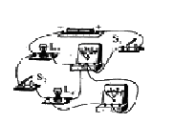
A．电流表测量干路中的电流
B．电压表不能测量L1两端的电压
C．取下L1时，L2正常发光
D．只断开开关S2时，电压表有示数
7．我国新型反潜巡逻机安装的“磁异探测器”，能将潜艇经过的海域引起的磁场变化转化为电流，从而发现潜艇。图中能解释“磁异探测器”工作原理的是（ ）
8．下列关于安全用电的说法中，错误的是（ ）
A．人体的安全电压不高于36V
B．为了安全，所用保险丝越粗越好
C．更换灯泡、搬动电器前应该断开电源开关
D．使用试电笔时，绝对不能用手接触笔尖的金属体
二．填空题（共6小题，每空一分，共20分）
9.如图所示为进球时，足球与球网接触的情景。其中，足球运动速度变小，说明力能使物体的________发生改变；球网网眼变大，说明力能使物体发生________。运动员踢球时感到脚疼，说明了力的作用是 的。
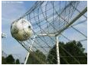
10、小军发现近段时间眼睛有点看不清楚老师在黑板上写的字，于是妈妈带他到医院去看眼科医生。医生给他检查视力，当他逐渐远离墙上的平面镜，他在镜中所成的像大小 (选填“变大”、“变小”或“不变”)；检查后医生给他配了一副近视眼镜，该眼镜镜片是 透镜(选填“凸”或“凹”)，它对光有 作用。
11. 一台起重机在10 s内将重为3 600 N的货物匀速提高了4 m，起重机做的有用功是______J。若起重机做的额外功是9 600 J，则机械效率是_______，起重机的功率是_________W。
12．自然界中只存在 两种电荷，电荷之间有相互作用．在干燥的天气里，用塑料梳子梳头发时，头发会随着梳子飘起来，这是因为梳子和头发摩擦时分别带上 电荷，互相 的缘故．
13 .在木棒的一端缠绕一些铜丝制成两个完全相同的简易密度计，现将它们分别放入盛有不同液体的两个烧杯中，如图所示，当它们竖直静止在液体中时，液面高度相同。从观察到的现象可以判断：两个简易密度计所受浮力F_{甲} F_{乙}、两杯液体的密度ρ_{甲} ρ_{乙}、两个烧杯底部所受液体的压强P_{甲} P_{乙}。(选填“大于”、“小于”或“等于”)。
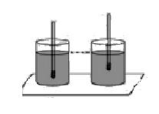
14．用手机发短信是通过 （选填“电磁波”或“超声波”）传递信息的。教室里一体机的电功率约为200W，一节课40min消耗电能 J。
15．（1）画出图8中力F的力臂并用字母L标明．
（2）在图9中标出通电螺线管的N、S极．
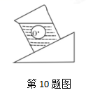（3）．请你在下图中画出静止在水中的小球所受力的示意图。
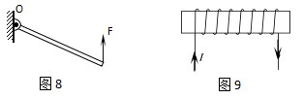

- 实验与探究题（共3小题，计19分）
16.（3分）测量是生活和学习中一项基本技能。
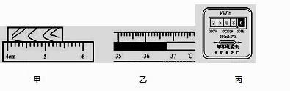

（1）如图（甲）所示用刻度尺测量物体的长度为________cm；
（2）如图（乙）所示用体温计测量体温，该体温计的示数是________℃；
（3）如图（丙）所示电能表的读数是________kW ·h。
17．（8分）在“测定小灯泡电功率”的实验中，小灯泡额定电压为2.5V。
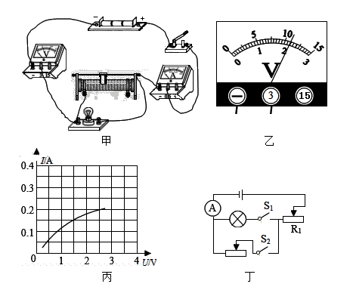
（1）图甲中有一根导线连接错误，请在错误的导线上画“×”，并在图中改正（导线不许交叉）。
（2）正确连接电路后，闭合开关，移动滑动变阻器的滑片，发现小灯泡始终不亮。两电表无示数。为判断故障、将电压表与滑动变阻器并联，电压表有示数，则电路发生故障的原因是 。
（3）排除故障后闭合开关，移动滑动变阻器的滑片P到某一点，电压表示数如图乙所示为
V。
- 根据实验记录绘制Ⅰ﹣U图象如图丙所示，根据图象信息，计算小灯泡的额定功率是
W。
（5）完成上述实验后，小敏设计了如图丁所示的电路，测出了额定电流为I额的小灯泡的额定功率。实验方案如下：（电源电压不变，滑动变阻器R1的最大阻值为R1）
①按电路图连接电路。
②闭合开关 ，移动R1滑片，使电流表的示数为I额灯泡正常发光。
③闭合开关 ，保持R1滑片位置不动，移动R2滑片，使电流表的示数为I额。
④保持 滑片位置不动，将另一个滑动变阻器滑片移到最左端，电流表的示数为I1，再将此滑动变阻器的滑片移到最右端，电流表的示数为I2。
⑤小灯泡额定功率的表达式为P额＝ 。（用I额、I1、I2、R1表示）
18.（7分） 雪灾给人民群众的生活、生产带来很多困难，小鹏看到抢险队员在冰雪覆盖的道路上洒大量的盐，他产生了这样的疑问：含盐的冰熔化时跟纯净的冰熔化特点有何不同？含盐浓度不同的冰熔化特点有无区别？为此，他进行了下列探究过程：
【设计实验】
他用同样多的纯水、淡盐水、浓盐水制得纯冰、淡盐冰、浓盐冰，然后将这些冰弄碎放入试管中，在冰块中插入温度计，记下此时温度计的示数，每隔0.5分钟记录一次温度计的示数，同时观察试管中冰块状态的变化，在选择冰块吸热方式时他遇到了一个难题，现有如图所示的三种方法，请你为他选择一种最佳的方法．你选择的方法是 （选填“A”、“B”或“C”）．（当时的室温大约是10℃）在相同条件下测量三者的温度变化，得到三条温度变化曲线（纯冰对应曲线①、淡盐冰对应曲线②、浓盐冰对应曲线③）．
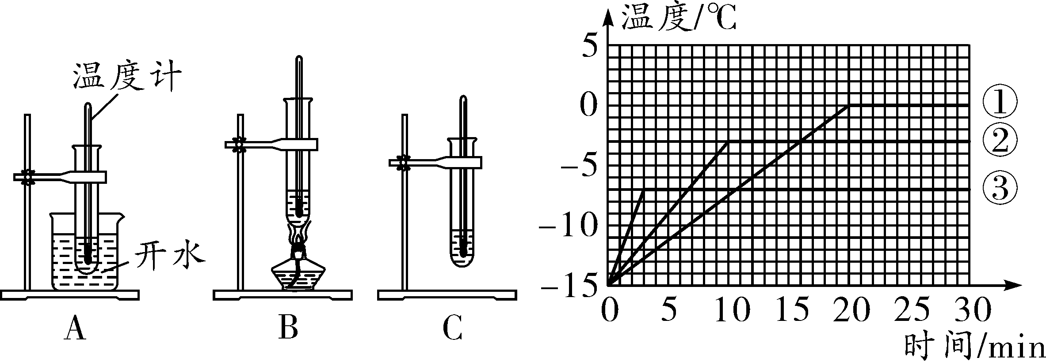
第18题图
【分析】根据曲线图可知：
（1）利用盐水制成的冰 （选填“是”或“不是”）晶体．
（2）淡盐水冰的熔点是 ℃，浓盐水冰的熔点是 ℃．
【归纳】根据分析可以得到：
（3）在冰雪覆盖的道路上洒盐，可以 （选填“提高”或“降低”）冰的熔点，并且含盐浓度越高的冰，能在更 （选填“高”或“低”）的温度下熔化．
【拓展】小鹏通过分析实验数据和图线，又有了新发现：
（4）含盐浓度越高的冰，熔化前升温越 （选填“快”或“慢”）．
（5）小鹏想起了一件事，他们在学习熔化时，也用冰块做了这样的实验，但那次做实验时，测量冰熔化时的温度不是0℃，请你分析造成冰的熔化温度不是0℃的原因是什么？（只要讲出一点即可） ．
四．综合题（共2小题，计15分）
19．（7分）无人机以高分辨率高速摄像机、轻型光学相机、激光扫描仪等设备获取信息，广泛应用在航拍交通管理等领域，某型号无人机，整机质量2kg，停放时与水平地面总接触面积0.002m²，摄像机拍摄速度11000帧/秒。在轿车限速120km/h的某高速公路上，交警利用该无人机进行道路通行情况实时监测。
（1）无人机停放在水平地面时，对地面产生的压强 帕。
（2）无人机竖直向上爬升60m的过程中克服重力做了多少功？
（3）无人机在某轿车通行0.6m的过程中拍摄220帧，通过计算判断该轿车是否超速。

20．（8分）张强妈妈买了一个新的电饭煲，张强从说明书中，得知下表中的信息，工作电路图如图甲所示，S1为温控开关，加热电阻R1和R2的阻值不随温度变化。求：
（1）电饭煲在“保温”状态下正常工作时，通过电饭煲的电流；
（2）电阻R2的阻值；
（3）某周末的晚饭时，张强想利用自家电能表（如图乙）测量家庭电路的实际电压。于是他关闭了家中其它所有用电器，只让电饭煲在“蒸煮”状态下工作，观察到电能表的转盘在1min内转了50转。求家庭电路的实际电压。
额定电压 | 220V
额定蒸煮功率 | 1210W
额定保温功率 | 88W
频率 | 50HZ
容积 | 5L
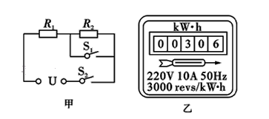

参考答案

- 选择题
1 D 2 B 3 A 4 B 5 B 6 C 7 D 8 B
- 填空题
9 运动状态 形变 相互的
10 不变 凹 发散
11 1.44×10⁴ 60% 2400
12 正负 同种 排斥
13 等于 小于 小于
14 电磁波 4.8×10⁵
15
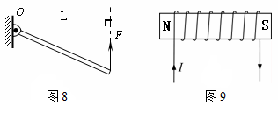
三．实验题
16 （1）1.45cm （2）36.7℃ （3）2508.6
17
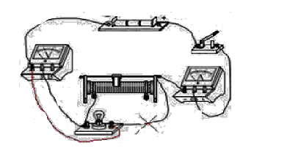
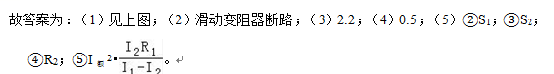18

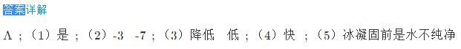
四。综合题
19【解答】解：
（1）无人机停放在水平地面时，对地面产生的压力：
F=G=mg=2kg×10N/kg=20N；
对地面产生的压强：
p==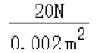=1×104Pa；
（2）无人机竖直向上爬升60米的过程中克服重力做功：
W=Gh=20N×60m=1200J；
（3）由题知，摄像机拍摄速度11000帧/秒，
已知某轿车通行0.6米的过程中拍摄220帧，则轿车运动的时间：
t=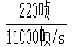=0.02s，
该轿车的速度：
v==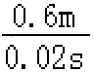=30m/s，
因为30m/s=108km/h＜120km/h，
所以，该轿车不超速。
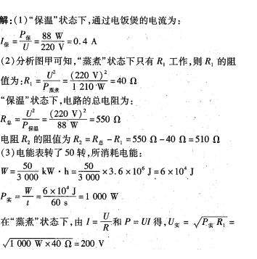20.

